**УВАЖАЕМЫЕ РОДИТЕЛИ!**

При плановой госпитализации в стационар БУ ОКД «ЦД и ССХ» необходимо пройти комплексное медицинское обследование и предоставить результаты в приёмное отделение.

**ПЕРЕЧЕНЬ ДОКУМЕНТОВ**

**Для детей:**

1. Свидетельство о рождении – оригинал.
2. Страховой полис – оригинал.
3. СНИЛС – оригинал.
4. Свидетельство о регистрации по месту жительства - оригинал.
5. **Направление 057/У,** заверенное личной подписью лечащего врача, личной подписью руководителя медицинской организации (уполномоченного лица), печатью лечащего врача, печатью направляющей медицинской организации, направление должно быть внесено в базу ТФОМС;

**Для родителей (либо законного представителя):**

1. Паспорт – оригинал.
2. Страховой полис ОМС – оригинал.
3. СНИЛС – оригинал.
4. Справку МСЭ (оригинал) при наличии инвалидности
5. Для работающего родителя – справка из отдела кадров с полным наименованием места работы (для больничного листа).

**ПЕРЕЧЕНЬ МЕДИЦИНСКИХ ДОКУМЕНТОВ** (в соответствии с СанПиН 2.1.3.2630-10 «Санитарно-эпидемиологические требования к организациям, осуществляющим медицинскую деятельность»)

|  |  |
| --- | --- |
| **НАИМЕНОВАНИЕ ДОКУМЕНТА** | **ПРИМЕЧАНИЕ** |
| **История развития ребёнка (форма№112/у) или подробная выписка из истории развития с** указанием подробного анамнеза жизни, заболевания, перенесённых и сопутствующих заболеваний  При наличии сопутствующей патологии пациент должен иметь при себе **заключение врача - специалиста** о возможности оперативного лечения с общей анестезией. | **Срок действия 1 месяц** |
| **Копия карты профилактических прививок (форма №063/у), либо копия сертификата о профилактических прививках (форма №156/у-93), либо справка от педиатра с указанием проведённых прививок и дат.**  При наличии медицинского отвода от профилактических прививок – это должно быть указано в справке от врача-педиатра из поликлиники по месту жительства.  Справка должна быть заверена печатью медицинской организации, печатью и подписью врача, выдавшего документ. | **Дети, привитые живой вакциной против полиомиелита, госпитализируются не ранее 60 суток после прививки!** |
| Справка об **отсутствии контактов с инфекционными больными** по месту жительства и в детском образовательном учреждении (ДДУ, ОУ) за последние 21 день от врача-педиатра из поликлиники по месту жительства. | **Срок действия 3 дня** |
| Справка от **врача стоматолога** с указанием «Полость рта санирована» (при наличии кариеса провести санацию по месту жительства до госпитализации) | **Срок дейставия 1 месяц** |

**ПЕРЕЧЕНЬ МЕДИЦИНСКИХ АНАЛИЗОВ И ИНСТРУМЕНТАЛЬНЫХ ОБСЛЕДОВАНИЙ**

|  |  |
| --- | --- |
| **Названия анализов и инструментальных обследований** | **Срок действия** |
| Общий (клинический) анализ мочи | 14 дней |
| Общий (клинический) анализ крови | 14 дней |
| Биохимический анализ крови: общий белок; мочевина; креатинин; общий билирубин; прямой билирубин; аланинаминотрансфераза (АЛТ); аспартатаминотрасфераза (АСТ);глюкоза;калий;кальций;натрий; хлор | 14 дней |
| Коагулограмма: протромбиновое время; тромбиновое время; фибриноген | 14 дней |
| RW (дети младше 14 лет – Реакция микропреципитации (РМП)) | 1 месяц |
| Группа крови и Rh-фактор | Бессрочно |
| HBsAg (дети старше 14 лет) | 3 месяца |
| HCV (дети старше 14 лет) | 3 месяца |
| Иммуноферментный анализ на ВИЧ (дети старше 14 лет) | 3 месяца |
| Общий анализ мочи | 14 дней |
| Кал на яйца глистов | 14 дней |
| Соскоб на энтеробиоз | 14 дней |
| Кал на сальмонеллез (дети до 2-х лет и законные представители) | 14 дней |
| Рентгенография органов грудной клетки в прямой проекции | 14 дней |
| Электрокардиограмма (обязательно с предоставлением плёнки) | 14 дней |
| Мазок из зева и носа на флору и чувствительность к антибиотикам | 6 месяцев |

Во всех результатах анализов, исследований, справках, копиях документов должны быть подпись врача, печать (штамп) учреждения!

**При отсутствии одного из необходимых (обязательных) документов в госпитализации может быть отказано.**

**Обращаем Ваше внимание,** что плановая госпитализация на инвазивное обследование и оперативное лечение во время менструации у девочек **не проводится.**

**УСЛОВИЯ ДЛЯ ГОСПИТАЛИЗАЦИЯ ЛИЦ ПО УХОДУ**

В соответствии Федеральным законом от 21.11.2011 № 323-ФЗ (ред. от 25.12.2023) "Об основах охраны здоровья граждан в Российской Федерации" (с изм. и доп., вступ. в силу с 05.01.2024г .**госпитализация по уходу на безвозмездной основе возможна:**

* с пациентом до 4 лет включительно;
* с пациентом старше 4 лет – при наличии медицинских показаний;
* с пациентом-инвалидом, у которого имеется ограничение основных категорий жизнедеятельности человека второй, третьей степени выраженности
* с пациентом старше 4 лет **без предоставления отдельного спального места и питания**

**На возмездной основе:**

* с пациентом старше 4 лет и отсутствии медицинских показаний с предоставлением отдельного спального места и питания

**Результаты анализов, необходимые родителям или законным представителям для совместного нахождения в стационаре с ребёнком:**

* Анализ кала на яйца гельминтов - срок действия 14 дней
* Соскоб на энтеробиоз – срок действия 14 дней
* Исследование кала на патогенную кишечную группу (сальмонеллы, шигеллы) – срок действия 14 дней
* Флюорография – срок действия 1 год
* Серологический анализ на сифилис (реакция микропреципитации Вассермана RW – срок действия 21 день.
* Справка об отсутствии контактов с инфекционными больными по месту жительства за последние 21 день от врача-терапевта из поликлиники по месту жительства - срок действия 3 дня. Явка в приемное отделение стационара: **с 08:00 до 12:00**

по адресу **г. Сургут пр. Ленина 69/1 (новый 4х этажный корпус).**

**Для госпитализации с собой необходимо иметь:** туалетные принадлежности, сменную обувь, смену нательного белья, одежду для пребывания в стационаре (спортивный костюм, халат, пижаму), 2-3 пакета для вещей, памперсы и гигиенические салфетки (для детей до 3х лет). Перед госпитализацией пациенту необходимо принять гигиенический душ, подстричь волосы и ногти. Детское питание брать с собой нераспакованным.

По вопросам **переноса даты госпитализации** в случае болезни и по другим уважительным причинам обращаться по телефону:

**8(3462)52-85-96 ординаторская кардиологов КХО (детское).**

**в часы работы:**

**пн. – пт. с 08:00 до 17:00, перерыв с 12:00-13:00 или**

или на эл.почту:[**cardioburo@cardioc.ru**](mailto:cardioburo@cardioc.ru)

**2025 год**

|  |  |
| --- | --- |
| image-16-04-24-10-48 | **БУ «Окружной кардиологический диспансер «Центр диагностики**  **и сердечно-сосудистой хирургии»**  **г. Сургута** |

**Информация для родителей**

**по подготовке к плановой госпитализации**

**Дата госпитализации:**

**­­­­­________________**

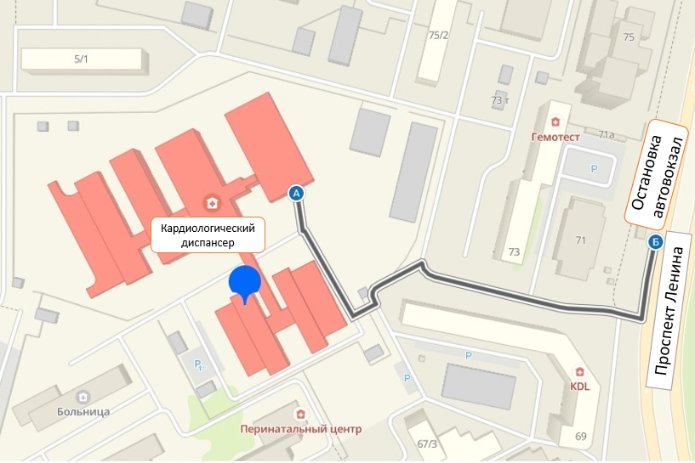

**Пример маршрута в приемное отделение от остановки «Автовокзал»**

## **Путь следования от аэропорта:**

автобус №16 до остановки "Больничный комплекс";   
автобус №16, №107 до остановки "Автовокзал";

## **Путь следования от ж/д вокзала:**

Автобус №16, № 36, № 45, до остановки "Автовокзал";  
автобус №16, № 47 до остановки "Больничный комплекс";